Note à l’attention du lecteur
Dans la suite du document, il est implicitement considéré que la suite LibreOffice est installée dans sa version 7.2 sur un poste de travail doté d’une version Windows.

Apparence de LibreOffice
LibreOffice fonctionne sous les systèmes d’exploitation Windows, Linux et Mac OS X, chacun de ces systèmes pouvant exister sous plusieurs versions. Chacune de ces configurations peut donner lieu à des options d’affichage différentes (polices, couleurs, thèmes, gestionnaire de fenêtres, icônes). De plus, ces options d’affichage sont pour certaines personnalisables par les utilisateurs.
Les illustrations de ce chapitre ont été réalisées sous Windows avec le jeu d’icônes Galaxy. Certaines images ne ressembleront donc pas exactement à ce que vous voyez sur votre ordinateur. En cas de confusion sur une icône, dont l’apparence peut être très différente d’un jeu à l’autre, vous pouvez vérifier son nom, qui apparaît dans l’infobulle lorsque vous placez le pointeur de la souris au-dessus.

Licence
   | Cette documentation utilisateur est publiée sous licence Ouverte 2.0. La licence lO/OI s’applique à l’ensemble du document à l’exception du logo MimO régi par des dispositions spécifiques.
 | La publication du décret n° 2017-638 prévu par l’article L 323-2 du Code des relations entre le public et l’administration (CRPA) fait de la Licence Ouverte 2.0 la licence de référence pour les administrations pour la publication de données publiques, aux côtés de l’Open Database License (ODbL), et permet ainsi son utilisation par l’ensemble des administrations.

Vous êtes libres :
- de reproduire, distribuer et communiquer cette création au public,
- de modifier cette création.

Selon les conditions suivantes :
 | Paternité. Vous devez citer le nom de l’auteur original.

- À chaque réutilisation ou distribution, vous devez faire apparaître clairement aux autres les conditions contractuelles de mise à disposition de cette création,
- chacune de ces conditions peut être levée si vous obtenez l’autorisation du titulaire des droits.

Ce qui précède n’affecte en rien vos droits en tant qu’utilisateur (exceptions au droit d’auteur : copies réservées à l’usage privé du copiste, courtes citations, parodie…).

Le contrat complet est disponible sur le site «https://www.etalab.gouv.fr»

Pour obtenir plus d’informations sur la licence IO/OI : consulter https://www.etalab.gouv.fr/licence-ouverte-open-licence

Dispositions spécifiques pour l’utilisation du logo MimO
Le logo MimO est la propriété exclusive du groupe Mutualisation interministérielle pour une bureautique ouverte. Il est apposé sur les documents (notice technique, documentation…) validés par ce groupe.
Il ne peut être utilisé sur des documents créés ou modifiés par des tiers.
Toute copie, reproduction ou représentation intégrale ou partielle de ce logo, par quelque procédé que ce soit, en dehors de l’intégralité du document original sur lequel il est apposé, est illicite et constitue une contrefaçon.
Historique des versions du document
Version | Date | Commentaire
V3.0 | 12/06/2009
MiMOOo | 28/10/2009 | Couverture selon modèle sans toucher aux pages
MiMOOo | 06/11/2009 | Application du modèle à l’ensemble du document
MiMOOo | 20/11/2010 | Mise à jour V3.30 CPII-DO NC
V3.30 | 29/07/2011 | Mise à jour Version LibreOffice
V3.50 | 19/06/2012 | Mise à jour page 39
V4 | 30/06/2013 | Mise à jour de la documentation pour la v4
V5 | 20/06/16 | Actualisation version 5
V5.3 | 11/05/17 | Nouveautés de la version 5.3
V5.4 | 31/01/18 | Nouveautés de la version 5.4
V6 | 03/04/18 | Nouveautés de la version 6
V6.1 | 12/2018 | Mise à jour de la version 6.1. Ajout chapitre « Astuce »
V6.2 | 07/2019 | Mise à jour de la version 6.2. Modification chapitres « Utiliser les différentes aides », « Manipuler les barres d’outils »
V6.3 | 02/2020 | Mise à jour de la version 6.3
V6.3 | 03/2020 | Mise à jour licence IO/OI
V6.3 | 07/2020 | Mise à jour pour accessibilité
V6.4 | 08/2020 | Mise à jour de la version 6.4
V7.0 | 11/2020 | Nouveautés de la version 7.0
V7.1 | 12/2021 | Nouveautés de la version 7.1
V7.2 | 09/2022 | Nouveautés de la version 7.2
Rédacteurs
Élisabeth Lebègue – Ministère de l’Économie des Finances et de l’Industrie
Ministère du Budget, des Comptes Publics et de la Fonction Publique. Direction des Personnels et de l’Adaptation de l’Environnement Professionnel
Sous Direction de l’Informatique – Bureau 2B
Danielle Moréno – SG/SPSSI/CPII/DONC/AS
Thierry Boulestin – SG/SPSSI/CPII/DONC/AS
Fabienne Guilbaut – SG/SNUM/UNI/DETN/GPBCW/PPB
Francis Duchêne - SG/SNUM/UNI/DETN/GPBCW/PPB
Re lecteurs
François Bégasse– Retraité (DILA)
Référence(s) intranet
http://bureautique.metier.e2.rie.gouv.fr/
Contact
Courriel : mimo@listes.etalab.gouv.fr
CONVENTIONS DE NOTATION
Tout au long de ce manuel, vous pourrez rencontrer un certain nombre de signes (pictogrammes). Ces derniers sont destinés à attirer votre attention sur des points particuliers.
Chacun des pictogrammes a un but spécifique, comme l’indique la table de correspondance ci-dessous :

Pictogramme | Correspondance
 | Attention, important
 | Astuce
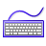 | Procédure barre de menu  Instruction

SOMMAIRE
1 - GÉNÉRALITÉS 8
1.1 - Une suite intégrée 8
1.2 - Les formats de fichiers 8
1.3 - Les formats possibles 8
1.4 - La compatibilité 9
1.5 - Le choix du format 9
1.6 - Démarrage de LibreOffice 7.x 9
2 - Manipuler les barres d’outils 11
2.1 - Afficher et masquer les barres d’outils 11
2.2 - Utiliser les outils extensibles 11
2.3 - Personnaliser les barres d’outils 11
2.4 - Solliciter les menus contextuels 13
2.5 - Utiliser la métabarre 15
3 - Les fenêtres ancrables 17
3.1 - Appellation flottante et ancrée 17
3.2 - Pour ancrer une fenêtre 18
3.3 - Pour détacher une fenêtre ancrée 18
Pour réduire une fenêtre ancrée 19
3.4 - Pour développer une fenêtre ancrée réduite 19
4 - Le navigateur 20
4.1 - Afficher / Masquer le navigateur 20
4.2 - La barre d’icônes du Navigateur 20
4.3 - Utiliser le navigateur 21
5 - Les Styles de formatage 23
5.1 - Les différents types de styles 23
5.2 - La fenêtre des styles 24
6 - Les modèles 25
6.1 - Créer un modèle 25
7 - MODULE « BASE » 26
8 - Utiliser les différentes aides 27
8.1 - L’aide générale 27
8.2 - Les options d’aides 27
8.3 - Les options de personnalisation 28
8.4 - Les options de couleurs de l’interface 29
8.5 - Le sous-menu Aide de LibreOffice 29
9 - AstuceS 32
9.1 - Le caviardage 32
9.2 - Amélioration de l’accessibilité 35
9.3 - Générer un code QR 36
9.4 - Insertion simplifiée des lettres grecques sans passer par la table des caractères spéciaux 37

GÉNÉRALITÉS

Une suite intégrée
LibreOffice regroupe les modules indispensables d’une suite bureautique :
  - un traitement de texte : Document texte (Writer) ;
  - un tableur : Classeur (Calc) ;
  - un logiciel de conception de diaporama : Présentation (Impress) ;
  - un logiciel de dessin vectoriel : Dessin (Draw) ;
  - un logiciel de base de données : Base de données (Base) ;
  - un éditeur d’équation : Formule (Math).

 |  |  |  |  | 
Writer | Calc | Impress | Draw | Base | Math

La cohérence de l’ensemble est assurée par un environnement de travail commun :
  - des barres d’outils similaires ;
  - des menus communs ;
  - des fenêtres d’options identiques…
s’articulant dans un cadre personnalisable à volonté, offrant une ergonomie à géométrie variable en fonction des besoins de chaque utilisateur.

Dans chaque module, il est possible d’accéder aux autres modules. Par exemple, une feuille de calcul peut être ouverte alors que l’on utilise le traitement de texte.

Au démarrage de LibreOffice, tous les modules sont chargés ce qui induit un temps d’ouverture un peu plus long que lors du chargement d’un module indépendant d’une suite bureautique classique.

Les formats de fichiers
Un format de fichier est reconnaissable au suffixe (les 3 dernières lettres) du nom de fichier.

Les formats possibles
Le format de fichier est fonction du module actif. Avec LibreOffice, les formats de fichiers des 4 principaux modules sont les suivants :
  - format .ODT pour un fichier texte et .OTT pour un modèle de texte ;
  - format .ODS pour un fichier classeur et .OTS pour un modèle de classeur ;
  - format .ODP pour un fichier présentation et .OTP pour un modèle de présentation ;
  - format .ODB pour un fichier base de données (OpenDocument Database).

La compatibilité
- pour lire et écrire les formats utilisés par MSO DOCX, XLSX, PPTX, DOC et XLS,
  - performance des filtres d’importation et améliorations des supports pour les fichiers XLSX d’Excel 2003, pour les fichiers DOC et DOCX, et pour les fichiers PPTX,
- pour écrire au format PDF. Les fichiers au format PDF ne sont pas modifiables. Ils sont lus avec le logiciel Acrobat Reader.

Le choix du format
- si le fichier n’est pas à transmettre, enregistrer le fichier dans le format du module actif ;
- si le fichier est à transmettre à un correspondant qui va le lire sans le modifier, enregistrer et envoyer le fichier au format PDF ;
- si le fichier est à transmettre à un correspondant qui va le modifier, tout dépend si ce correspondant dispose de :
  - LibreOffice : envoyer le fichier au format de la version LibreOffice 7 ;
  - la suite bureautique Microsoft : enregistrer le fichier au format approprié.

Démarrage de LibreOffice 7.x
Les différentes possibilités de démarrage (le bouton Démarrer, les raccourcis sur le bureau, l’icône de démarrage rapide de la barre de tâches) de LibreOffice permettent soit d’accéder à la page d’accueil, soit d’ouvrir directement un module spécifique, soit d’accéder à toute la documentation de LibreOffice.
Le raccourci bureau permet d’afficher la page d’accueil.
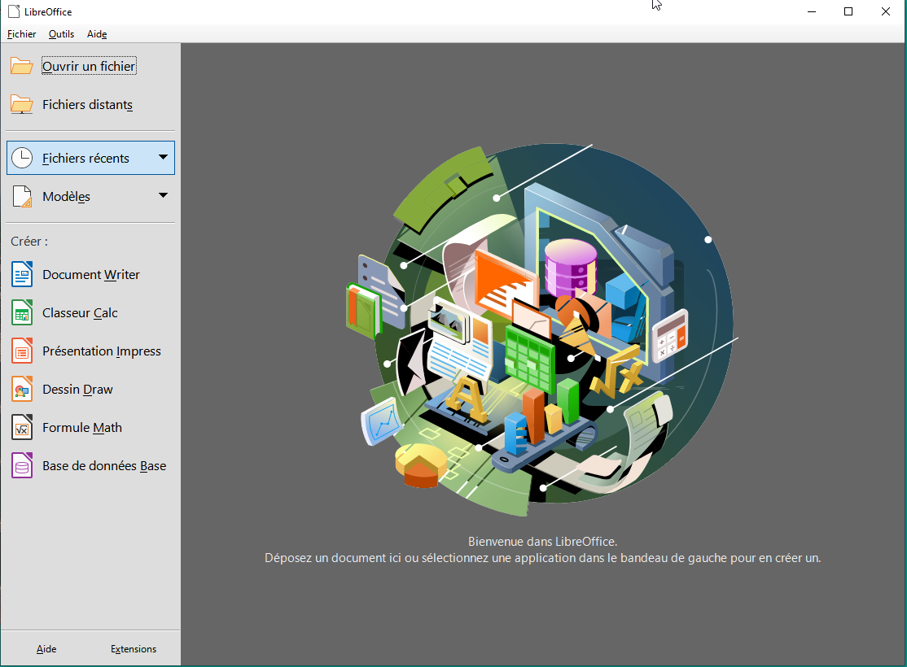
La page d’accueil de LibreOffice 7 propose d’ouvrir :
- un module particulier de la suite bureautique ;
- des modèles ;
- ouvrir un document.

LibreOffice version 6 et 7 peuvent désormais s’utiliser sans aucun moteur Java.
Les vignettes des documents présentent une icône dédiée au module.
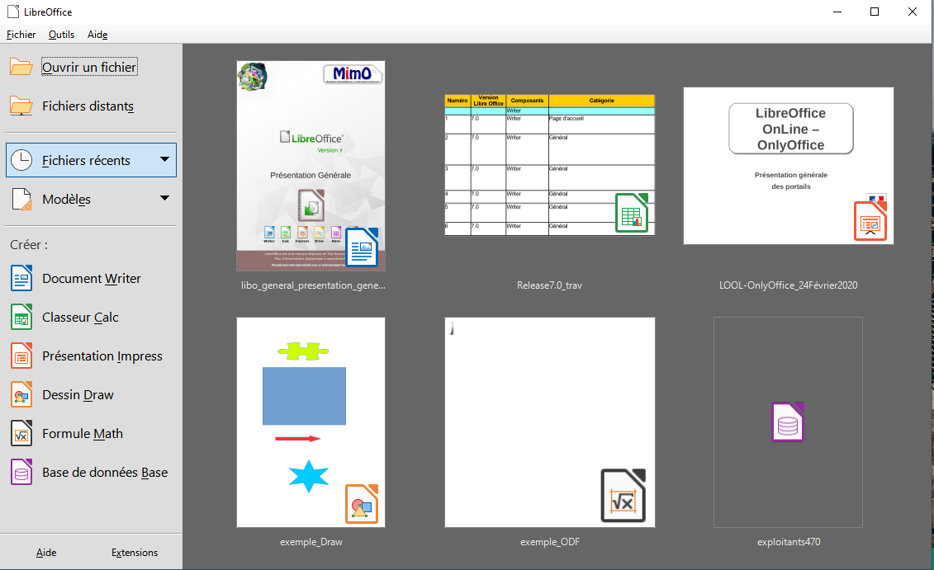

Manipuler les barres d’outils

Afficher et masquer les barres d’outils
Pour afficher une barre d’outils :
- menu Affichage/Barres d’outils ;
- cocher la barre à afficher.

Pour masquer une barre d’outils :
- menu Affichage/Barres d’outils ;
- décocher la barre d’outils à masquer.

Le dernier outil des barres d’outils varie. Il prend une des deux formes suivantes :
si la barre d’outils est affichée partiellement ;
Rien si la barre d’outils est affichée complètement.

Utiliser les outils extensibles
Certains outils disposent d’un bouton (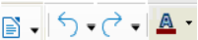) qui donne accès à une liste de choix.

Personnaliser les barres d’outils
Chaque barre est personnalisable à travers la boîte de dialogue Personnaliser. Pour atteindre cette boîte de dialogue, trois possibilités :
- menu Affichage/Barres d’outils/Personnaliser…
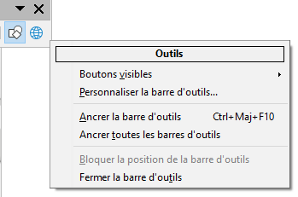
- pour chacune des barres d’outils disponibles, la possibilité d’intervenir sur la priorité des boutons visibles et sur la personnalisation des outils est offerte.

- menu Outils/Personnaliser…> onglet « Barre d’outils » ;
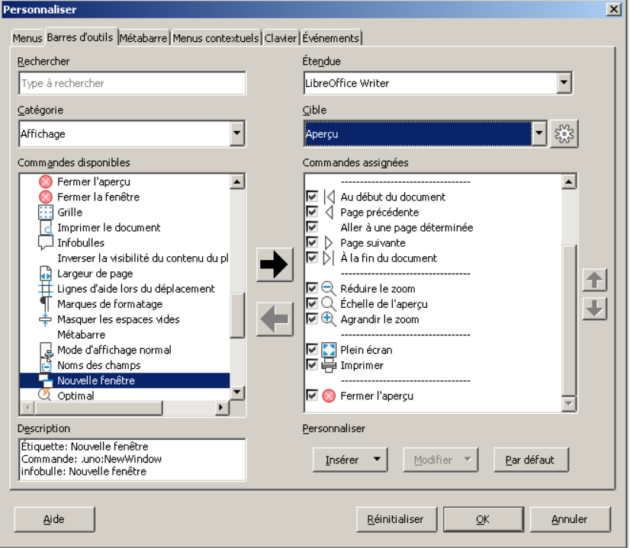
- dans la zone Cible, indiquer la barre d’outils à personnaliser ;
- la fonction « Nouvelle fenêtre » (1) est ajoutée grâce à la flèche (2) ainsi qu’un séparateur, en activant le bouton « Insérer / Insérer un séparateur». (3)
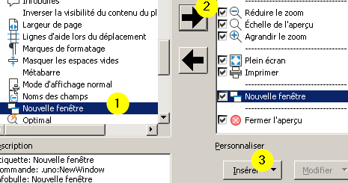

Le bouton « Nouvelle fenêtre » est inséré dans la barre d’outils de la fonctionnalité « Aperçu » 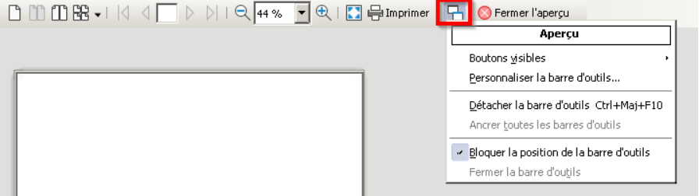

La barre d’outils peut aussi être personnalisée en choisissant l’option « Boutons visibles ».
Pour supprimer un séparateur, utiliser le menu contextuel dans la boîte de dialogue Personnaliser.

Solliciter les menus contextuels
On accède rapidement aux fonctionnalités spécifiques d’un élément (paragraphe, tableau, cellule, graphique, image, table des matières…) en demandant le menu contextuel de l’élément qui s’obtient avec un clic droit sur l’élément.
- menu contextuel d’un paragraphe : | 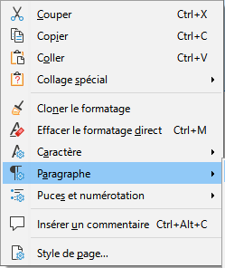  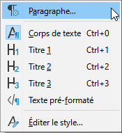
- menu contextuel d’une image : | 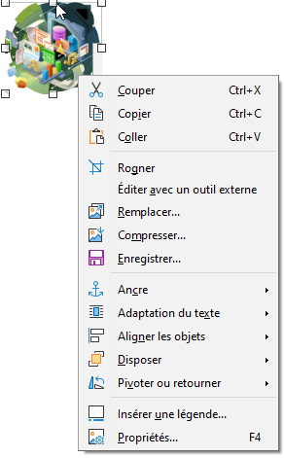
- menu contextuel d’une cellule : | 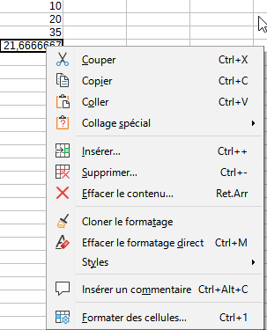

Utiliser la métabarre
Il est possible d’adapter l’interface utilisateur par l’intermédiaire de la métabarre.
- menu Affichage/Interface utilisateur

Ce menu à compter de la version 7.2 dans tous les modules autres que Math (qui ne possède que l’interface standard) fait désormais appel à une boîte de dialogue :
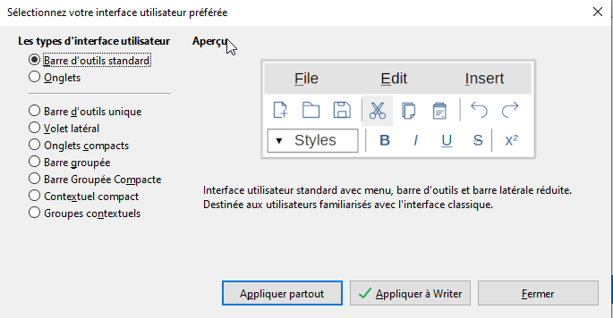
Pour un affichage de type « Onglets »
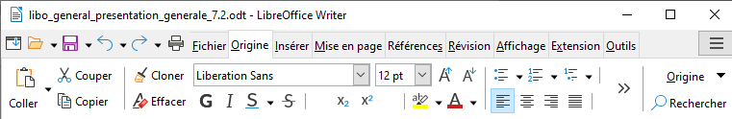
Pour un affichage de type « Onglets compacts »
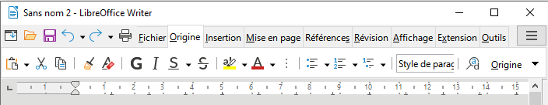

Pour un affichage de type « Barre groupée compacte »

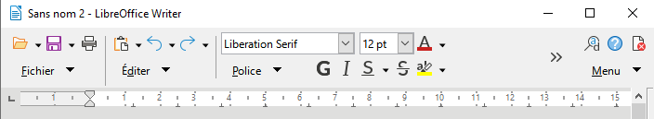
Dans ces interfaces, pour retrouver la personnalisation de la barre, utilisez le dernier bouton :
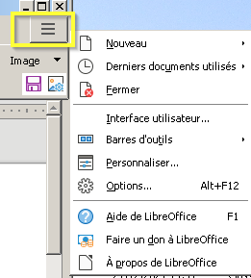
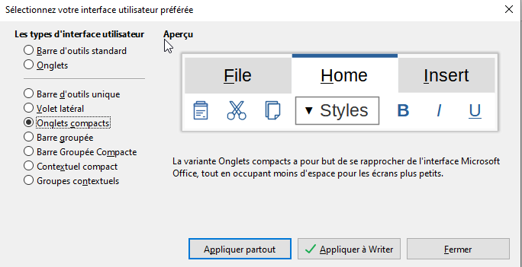
La boîte de dialogue personnalisation prévisualise l’affichage :

Les fenêtres ancrables
Deux fonctionnalités de LibreOffice sont affichées à travers des fenêtres :

- le Navigateur (outil ou ) ;
- la fenêtre Styles (outil  ou ).

Ces fenêtres peuvent être déplacées et modifiées en taille. Elles peuvent se positionner sur le document ou le classeur (elles sont dites alors flottantes) ou ancrées à la marge de l’écran.
Une fois ancrées, les fenêtres peuvent être réduites ou développées à l’écran.

Appellation flottante et ancrée
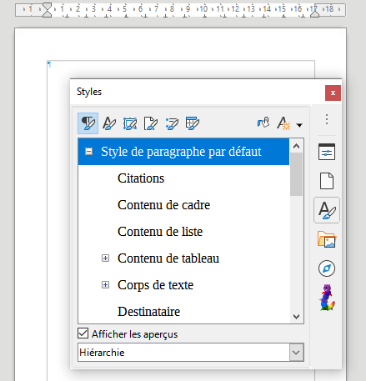
La fenêtre est dite flottante quand elle se superpose au document

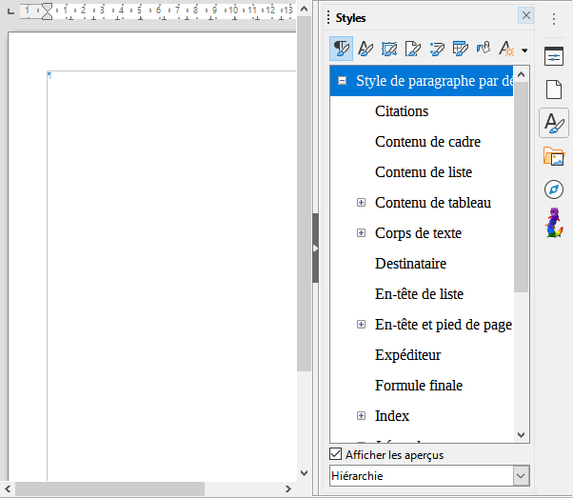
La fenêtre est dite ancrée quand le document est juxtaposé à la fenêtre et apparaît donc dans sa totalité

Pour ancrer une fenêtre

Accéder par la fonctionnalité « Paramètres du volet latéral », l’option « Ancrer » est disponible.
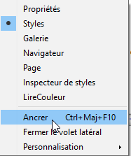

Pour détacher une fenêtre ancrée

Accéder par la fonctionnalité « Paramètres du volet latéral », l’option «Détacher» est disponible.
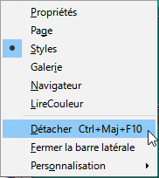
- Astuces

- Pour les modules tels que Math où l’item « Ancrer » n’est pas indiqué, il est possible d’utiliser le raccourci « CTRL MAJ F10 » en sélectionnant la fenêtre à ancrer (ou à détacher)

Pour réduire une fenêtre ancrée
Cliquer sur le bouton « Masquer » situé au bord de cette dernière. | 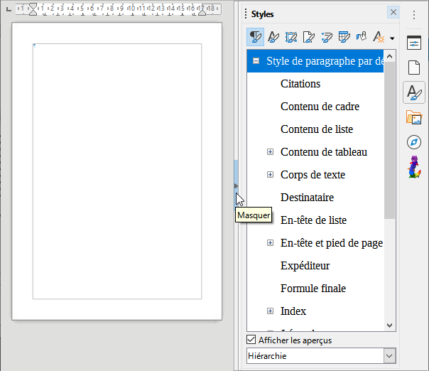

Pour développer une fenêtre ancrée réduite
Cliquer sur le bouton « Afficher » situé au bord de l’écran. | 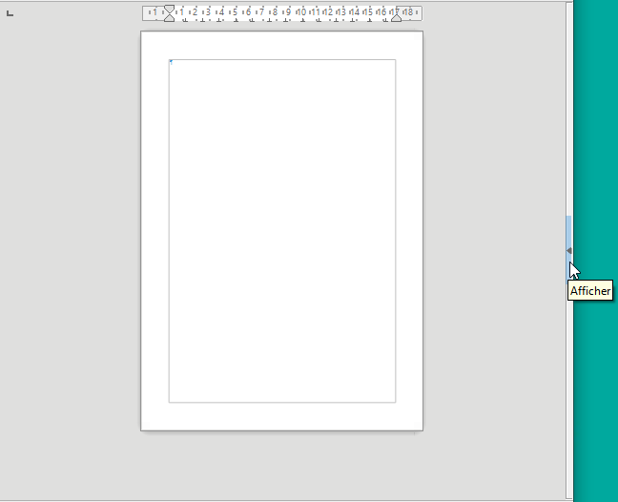

Le navigateur
Le navigateur est un utilitaire qui permet de visualiser et de naviguer parmi tous les éléments composant le document actif. Ces éléments peuvent être selon les modules, des titres, des tableaux, des images, des renvois, des index, des notes, des feuilles, etc.
Chaque élément est répertorié dans la rubrique correspondante du navigateur. C’est donc un outil indispensable pour l’élaboration, la modification et la gestion des documents longs. Le navigateur grise les types de contenus sans contenu, ce qui réduit la charge visuelle de l’utilisateur.

Afficher / Masquer le navigateur
AFFICHAGE, Navigateur
Ou
Activer la touche F5.

La barre d’icônes du Navigateur

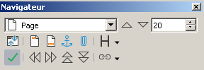
La barre d’icônes du Navigateur contient des icônes différentes suivant que vous êtes dans Writer, Calc ou Impress.

 | Ces deux icônes vous permettent d’aller page suivante ou page précédente.
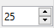 | Ce champ affiche les numéros de pages : saisissez le numéro de la page sur laquelle vous souhaitez vous rendre, ou utilisez les flèches et Entrée.
 | Le mode Glisser, que vous retrouvez dans le menu contextuel des objets du Navigateur, permet d’insérer des éléments affichés dans le Navigateur (des titres, des paragraphes, etc.) suivant trois manières : comme hyperlien (vers l’image d’origine, par exemple), comme simple lien, ou comme une copie.
 | Cette icône permet de n’afficher que le contenu de la rubrique sélectionnée, masquant les autres pour une meilleure visibilité. En appuyant de nouveau dessus, vous la désactivez et revenez à un affichage normal du Navigateur. Il est possible de sélectionner simultanément plusieurs titres pour hausser ou baisser leur niveau dans le Navigateur.
 | Cette icône permet de définir un pense-bête.
 | La navigation par en-tête ou pied de page se fait grâce aux deux premières icônes, la troisième permettant de passer de la note de bas de page à l’appel de note correspondant, et inversement.
 | Cette icône permet la modification du nombre de niveaux de titres affichés. Cliquez sur l’icône Niveaux de titres affichés et sélectionnez un numéro dans la liste.
 | Les paragraphes du document peuvent être réorganisés, soit en les haussant ou baissant d’un niveau, soit en les déplaçant vers le haut ou vers le bas.

Utiliser le navigateur
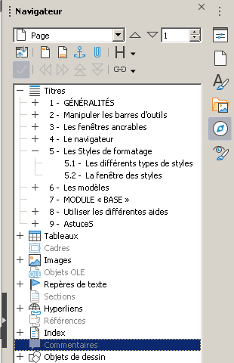
Dérouler sur la rubrique à consulter
Double-cliquer sur l’élément à atteindre.

Pour afficher les éléments d’une catégorie dans le Navigateur, cliquez sur le signe plus (+) en regard de la catégorie. Pour afficher le nombre d’éléments d’une catégorie, placez le pointeur de la souris sur la catégorie correspondante dans le Navigateur. Pour accéder rapidement à un élément dans le document, double-cliquez dessus dans le Navigateur.
Il est tout à fait possible de renommer, supprimer les objets, les tableaux afin de leur donner un nom significatif.

Dans l’explorateur, sélectionnez le tableau, ou l’image à renommer
Clic droit et Renommer
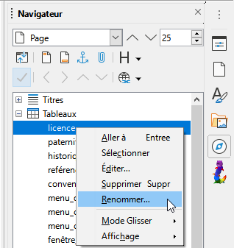
Dans le Navigateur, les sections masquées d’un document sont en gris et affichent le texte « masqué » lorsque vous placez le pointeur de la souris dessus.
Pour déplacer le Navigateur, faites glisser sa barre de titre jusqu’à l’endroit voulu.

En version 7.2, il est ajouté la liste des champs.
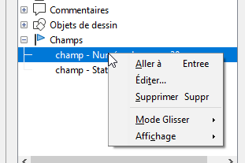

Il existe divers menus contextuels pour le navigateur.

Les Styles de formatage
Un style définit un ensemble d’attributs de mise en forme.
Un style est identifié par un nom unique, et l’ensemble des styles d’un document constitue la feuille de style du document.
Il suffit d’appliquer un style à un élément, pour lui appliquer tous les attributs de mise en forme définis dans le style.

Les différents types de styles
Styles de caractère | Mettre en valeur des mots, des expressions ou le texte de paragraphes entiers.  Notamment la police, les effets des caractères, les couleurs…
Styles de paragraphe | Mettre en forme les paragraphes.  Notamment, la police des caractères du paragraphe, l’alignement, les retraits, les tabulations…
Styles de cadre | Formater le texte et les images contenus dans des cadres.
Styles de page | Définir les mises en page, les marges, l’orientation, les en-têtes et pieds de page, la numérotation des pages.
Styles de liste ou de numérotation | Formater les listes à puces et les listes numérotées.
Style de tableau | Formater un tableau en fonction des styles

La fenêtre des styles
Volet Latéral, Propriétés « Styles »
Ou F11
La zone supérieure de la fenêtre affiche les différentes catégories de styles Writer.
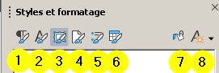

1. Styles de paragraphe |  | 4. Styles de page
2. Styles de caractère |  | 5. Styles de liste
3. Styles de cadre  7. Mode Remplir : applique le style de paragraphe sélectionné pour l’élément désigné  8. Actions sur les styles ▼ Décliner la liste |  | 6. Styles de tableau
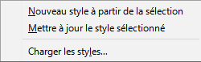 | Créer un style à partir de la mise en forme de l’élément sélectionné.  Modifier un style existant à partir de l’élément sélectionné.  Importer les styles d’un autre document.

La liste, figurant dans la zone inférieure du volet latéral, permet de sélectionner les groupes de styles à afficher. En particulier, « Tous les styles », « Les styles utilisés », « Les styles personnalisés ».

Les modèles
LibreOffice propose des documents prêts à être utilisés dans chacune de ses applications, notamment dans Writer. Ces fichiers sont appelés Modèles de document.

Un modèle est un document conçu pour stocker les éléments de composition à appliquer lors de la création de nouveaux documents. Il permet ainsi de créer de nouveaux documents qui hériteront de la structure du document modèle. Il est enregistré sous un format spécifique (avec une extension .ott, .ots, .otp) pour le désigner comme modèle et le distinguer des documents courants.

Un modèle peut comprendre les éléments suivants :
  - du texte, des tableaux, des graphismes, etc. ;
  - des mises en forme structurant le document : marges, sauts de page, en-tête et pied de page, division en sections, etc. ;
  - des styles de mise en forme du texte, des tableaux, graphismes, etc. ;
  - des insertions automatiques de texte ;
  - des informations insérées sous forme de champs pouvant éventuellement être actualisées automatiquement (notamment Nom du fichier, date, numérotation des pages, etc.).

Lorsqu’un nouveau document est créé à partir d’un modèle, le texte du modèle est copié dans le nouveau document avec sa mise en page. Il ne reste plus qu’à saisir les « éléments variables ».

Créer un modèle
FICHIER, Nouveau, Document texte
De manière classique, vous pouvez saisir le texte constituant le corps de la lettre. Après cela, vous pouvez insérer les champs qui serviront à personnaliser la lettre au moment de sa création.
FICHIER, Modèles, Enregistrer comme modèle
Nommer le modèle et choisir la catégorie de modèle
Cliquer sur « Enregistrer ».
Le modèle figure dans la boîte de dialogue « Modèles »

MODULE « BASE »
Le module « Base » est un système de gestion de base de données (SGBD) complet, conçu pour répondre aux besoins d’un large éventail d’utilisateurs.
Mais, pas seulement, « Base » s’adresse également aux utilisateurs avancés et aux plus exigeants ; le module fournit des pilotes natifs pour des moteurs de base de données multi-utilisateurs les plus largement utilisés : PostgreSQL, MySQL.
En outre, le support intégré des pilotes ODBC Standard et JDBC (moteur Java) permet de se connecter à pratiquement n’importe quel autre moteur de base de données existant.

Rapide et flexible, « Base » est fourni avec deux moteurs de base de données relationnelle. C’est une solution idéale pour des besoins simples et pour les personnes demandant un système facile à comprendre et prêt à l’emploi : les données sont stockées dans le fichier Base et un support natif pour les fichiers plats dBase est proposé.

« Base » fournit des assistants afin d’aider les utilisateurs, qui ne connaissent pas la création de base de données, à créer :
- des tables ;
- des requêtes ;
- des formulaires ;
- et des rapports.
Un ensemble prédéfini de définitions de table est également disponible.

« Base » est également parfaitement intégré avec les autres applications de la suite LibreOffice :
- Fourniture des données du carnet d’adresses pour le mailing à travers « Writer » en utilisant le protocole LDAP ou différents formats de carnet d’adresses.
- Création de plages de données liées dans des fichiers Calc, pour des analyses du pilote de données ou en tant que base pour les diagrammes.
- Création d’une base liée à l’ensemble des tableaux d’un document Writer ou les onglets des classeurs.

Pour aller plus loin, les documentations « libo_base_version_7.x-mode_d_emploi » ainsi que « libo_base_version_7.x-Utilisation » sont à consulter.

Utiliser les différentes aides
L’aide se compose de plusieurs sous-menus accessibles par le menu Aide.

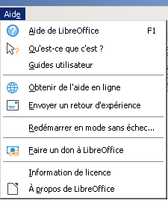
L’aide générale
Pour ouvrir la page principale de l’aide :

- menu Aide ;
- ou la touche F1 ;

Une liste déroulante permet de préciser dans quel module doit s’effectuer l’aide.

Les différents onglets permettent d’effectuer une aide par rapport au contenu, à l’index ou à une recherche sur un mot.

Les options d’aides
Une aide ponctuelle, plus ou moins détaillée, présentée sous forme d’infoballons peut être activée. Les « infoballons » sont des infobulles plus détaillées qui apportent une aide précieuse lors de l’apprentissage de LibreOffice. Par ailleurs, un assistant peut être utilisé pour réaliser des procédures. Pour paramétrer ces fonctionnalités :
- menu Outils/Options…/LibreOffice/Général/Aide ;
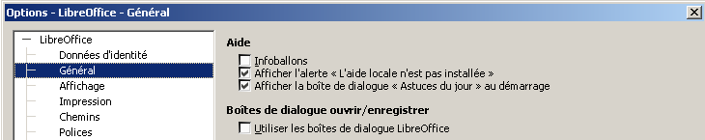

Les options de personnalisation
Les options suivantes sont disponibles :
Apparence par défaut, ne pas utiliser les thèmes
Les arrière-plans de barres d’outils héritent des paramètres d’arrière-plan du gestionnaire de fenêtres de votre ordinateur. C’est la configuration par défaut pour LibreOffice.
Thème pré-installé (si disponible)
Affiche le thème système si disponible. L’administrateur système peut avoir ajouté un thème global (niveau système) durant l’installation de LibreOffice. Cette option affichera celui-ci.
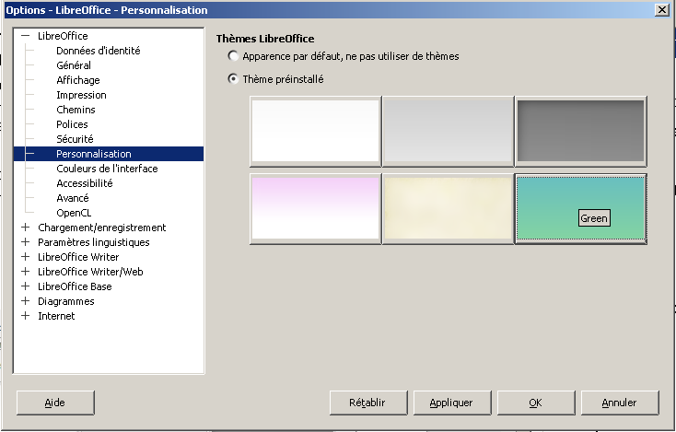
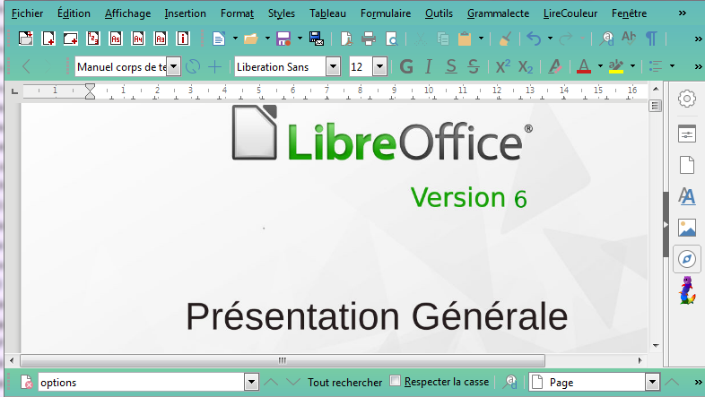
Le choix du thème préinstallé « Green » modifie l’interface de LibreOffice en ce sens :
Les thèmes d’icône « Sifr », « Karasa Jaga » et « Sukapura » permettent d’adapter son interface, le thème « Colibre » est utilsé par défaut :

Les options de couleurs de l’interface
Depuis la version 7.2, il est possible d’avoir l’interface Dark :
Voir le menu Outils / Options … - LibreOffice – Couleur de l’interface
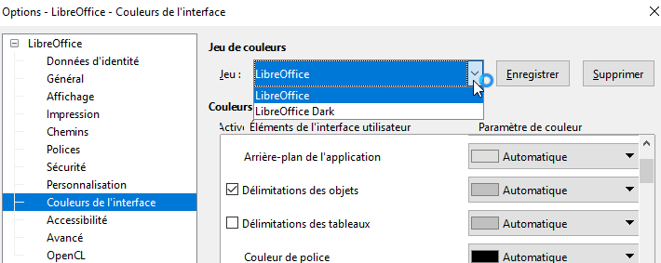

Le sous-menu Aide de LibreOffice
Le sous-menu Aide de LibreOffice (F1) du menu Aide propose un ensemble de rubriques classées selon les thèmes suivants :
- obtenir de l’aide sur les différents modules ;
- pages d’aide pour les langues locales ;
- mailing lists ;
- forum ;
- sécurité ;
- téléchargements ;
- documentation ;
- participer et donner en retour.
La section Aide de Libre office propose d’accéder directement vers le site LibreOffice, les extensions MIMO téléchargent cette aide sur le poste localement.
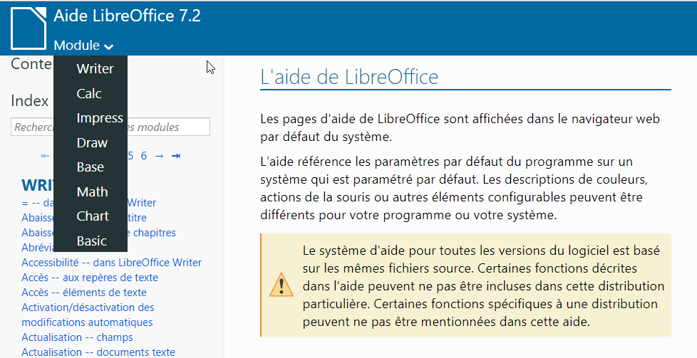
La liste se rapportant à « Module » présente une aide adaptée à chaque module « Writer », « Calc », « Impress », « Draw », « Base », « Math », « Chart » et « Base », et déclinée en de nombreuses langues.
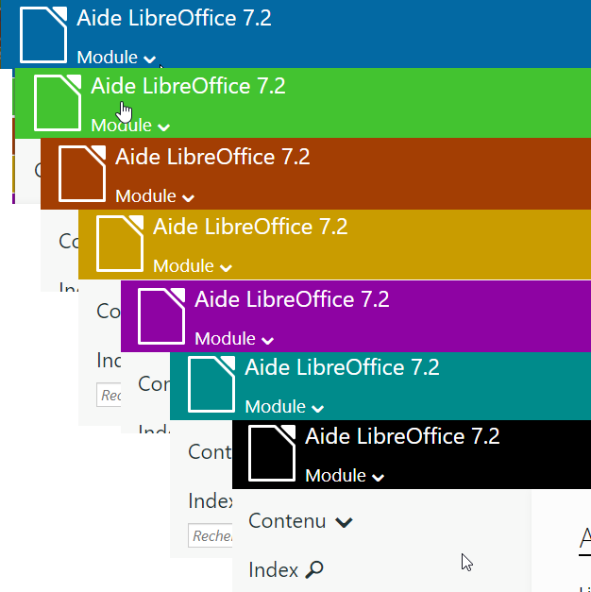
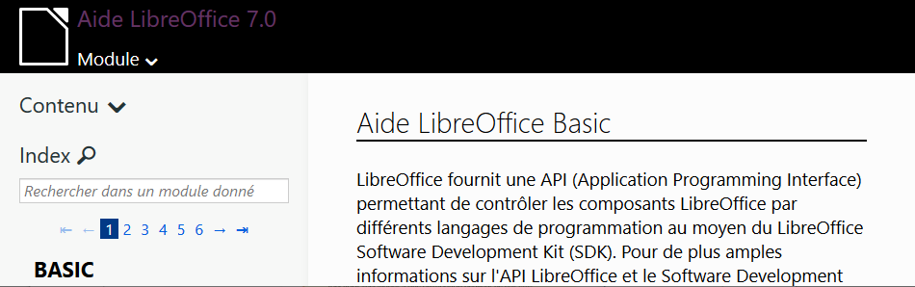
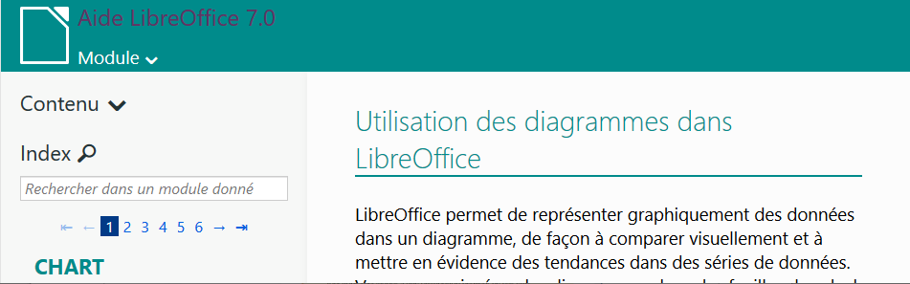
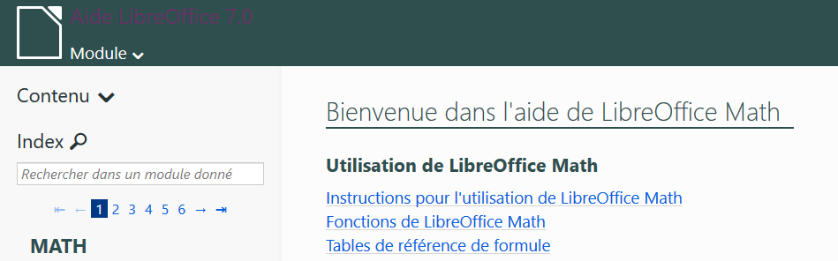
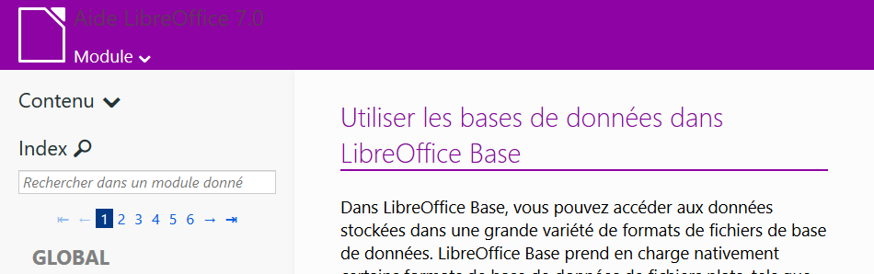
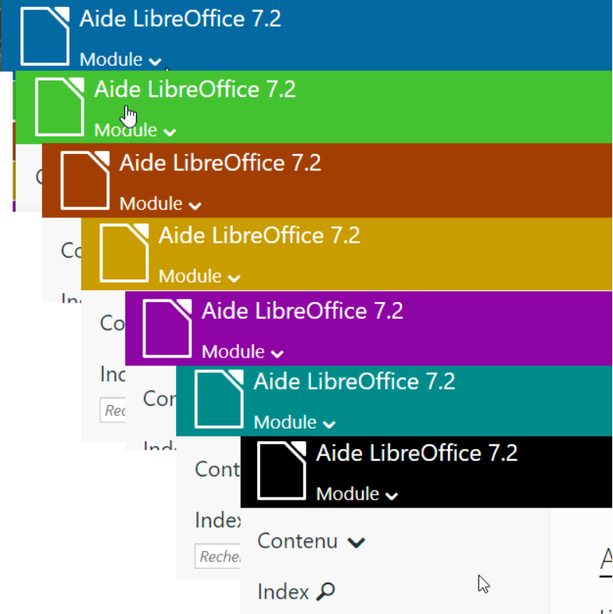
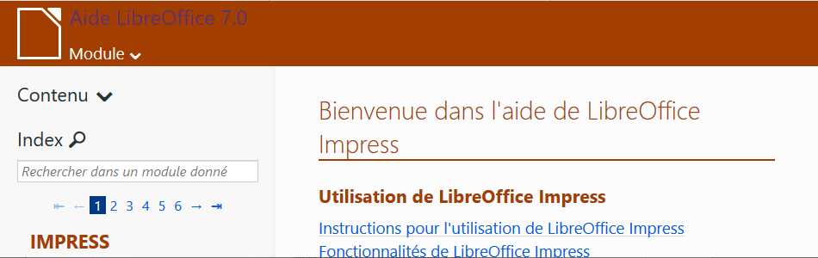
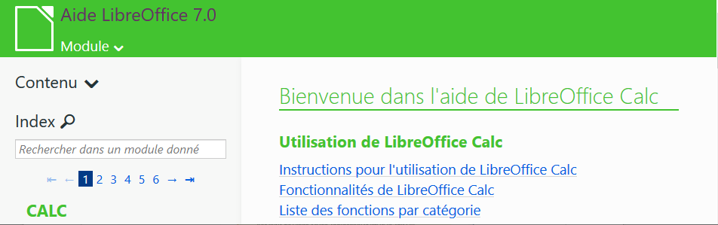
La couleur des pages d'aide en ligne est conforme à celle du module concerné.

AstuceS

Le caviardage
Caviarder les documents LibreOffice pour supprimer ou masquer des informations sensibles.

Qu’est-ce que c’est ?
Le caviardage est l’effacement ou la suppression d’un texte dans un document.
Il permet la divulgation sélective d’informations contenues dans un document tout en gardant le « secret » sur d’autres parties du document.
Généralement, le résultat est un document qui convient à la publication ou à la diffusion à d’autres personnes que le public visé par le document original.
Par exemple, lorsqu’un document est cité à comparaître dans une affaire judiciaire, l’information qui n’est pas spécifiquement pertinente à l’affaire en question est souvent expurgée.
Bien qu’il existe quelques applications logicielles propriétaires sur le marché à cette fin, elles ont leurs propres limites, comme le manque de prise en charge des formats de documents ouverts et libres.
Grâce à la prise en charge par LibreOffice des différents formats de fichiers, il est maintenant possible de rédiger la plupart des documents sans quitter le confort de la suite bureautique.

Comment ?
Ouvrez le document avec LibreOffice
Cliquez (Outils ▸ Caviardage) dans le menu principal et attendez que votre document soit prêt pour le caviardage. Le document est alors converti et transféré dans Draw.
Effectuez le caviardage à l’aide des outils "Caviardage rectangle" et "Caviardage à main levée" de la barre d’outils "Caviardage".
Sauvegardez et partagez les copies en cours de caviardage du document avec vos interlocuteurs dans le format modifiable (« odg ») ou le format verbatim (« pdf ») à votre choix.
Une fois que vous êtes prêt à finaliser le caviardage, cliquez sur l’option désirée dans l’outil "Export caviardé" de la barre d’outils Caviardage.

Quelques copies d’écrans en fonction des modules
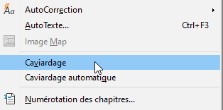
Commande Caviardage par exemple dans le menu Outils de Writer
Débuter le caviardage dans Draw
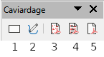
1 Caviardage rectangle
2 Caviardage à main levée
3 Export caviardé (blanc)
4 Export caviardé (noir)
5 Export direct au format PDF
Copie d’écran lors du caviardage dans LibreOffice

Copie d’écran d’un document caviardé, finalisé et exporté en PDF

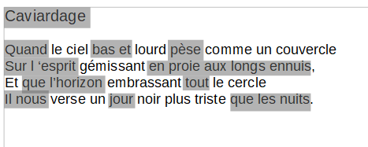
-option « Export caviardé (noir) »
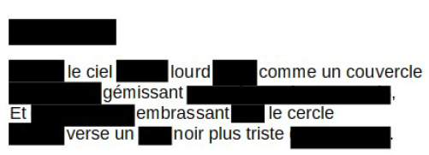
-option « Export caviardé (blanc) »
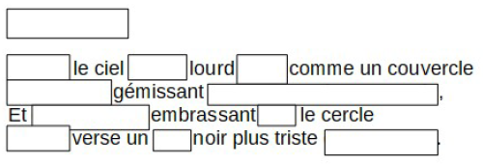
-option « Export direct au format PDF »

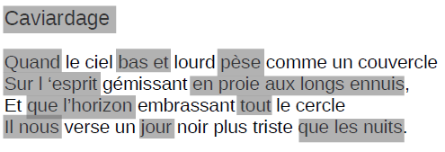
Quelques remarques :
Vous aurez une version pixelisée du document expurgé au format PDF. Il n’y aura pas de texte sélectionnable et le contenu expurgé sera inexistant.
Pendant le caviardage, les formes de caviardage seront transparentes et en gris pour que l’utilisateur puisse voir ce qu’il est en train de caviarder.

La barre d’outils Caviardage
Il y a actuellement 4 outils sur la barre d’outils Caviardage: "Caviardage rectangle", "Caviardage à main levée", "Export caviardé", "Export direct au format PDF".

L’outil "Caviardage rectangle" permet à l’utilisateur de marquer le contenu pour le caviardage en dessinant des rectangles transparents couvrant le contenu.

L’outil "Caviardage à main levée" permet à l’utilisateur de marquer le contenu pour le caviardage en dessinant des lignes/polygones de forme libre couvrant le contenu.

La boîte de boutons "Export caviardé" a deux options : "Export caviardé (noir)" et "Export caviardé (blanc)". Une fois cliqué, il finalisera votre document (en convertissant les formes de caviardage grises transparentes en formes opaques noires ou blanches), et l’exportera sous forme de fichier PDF pixelisé. L’option "blanc" peut être préférée pour économiser le toner pendant l’impression.

Le bouton "Exporter directement au format PDF" permet à l’utilisateur de prendre une copie du document en cours d’édition au format PDF pour la partager comme copie mot à mot à des fins de révision.

Amélioration de l’accessibilité
De nouvelles fonctionnalités expérimentales font leur apparition pour disposer de documents plus accessibles, à savoir
- la prise en charge du format PDF UA (Universal Accessibility) Accessibilité universelle lors de l’exportation d’un document en PDF,
- À partir de la version 7.2 , l’outil de vérification de l’accessibilité permettant de remédier aux problèmes d’accessibilité des documents n’est plus expérimental

- Pour vérifier l’accessibilité d’un document,
Outils, Vérification de l’accessibilité...

Les principaux retours de l’outil de vérification sont :
- Le formatage du texte véhicule un sens supplémentaire,
- Pas de texte alternatif pour l’image « image_page_accueil »,
- Le texte de l’hyperlien est identique à l’adresse du lien « https://www.etalab.gouv.fr/ »,
- Le contraste du texte est trop faible.
Il est toujours possible d’intervenir pour chaque retour en sélectionnant le bouton « Aller voir » de la boîte de message « Vérification de l’accessibilité ». Cette action sélectionne l’endroit du document où la modification doit être prise en compte pour respecter l’accessibilité.

- Pour exporter un document en PDF
Fichier, Exporter vers, Exporter au format PDF…

Au niveau du bloc fonctionnalité « Général », activer par la case à cocher l’« Accessibilité Universelle (PDF/UA) ». À partir de la version 7.1, cette fonctionnalité n’est plus expérimentale.

Générer un code QR
Pour générer un code QR à partir des modules suivants « Calc », « Impress » et « Draw »,
Insertion, Objet, QR Code…
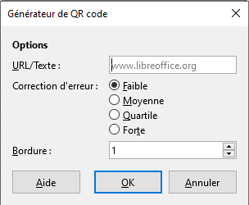

Options
- URL ou Texte pour lequel le QR code est généré.
- Correction d’erreur
Sélectionner la complexité du code QR,
La correction d’erreur d’un code QR est une mesure qui aide un code QR à récupérer s’il est détruit,
Un QR code plus complexe peut mieux se re-générer s’il est détruit.
Il y a quatre valeurs de correction d’erreur standard :
- Faible/Basse : à privilégier pour les URL longues, 7% des mots codés peuvent être réparés,
- Moyenne : 15% des mots codés peuvent être réparés,
- Quartile : 25% des mots codés peuvent être réparés,
- Forte/Haute : 30% des mots codés peuvent être restaurés.
- Bordure
La largeur de bordure en points entourant le QR code. Cela doit être une valeur non négative.
- Exemple
Le QR code ci-dessous a été généré pour le texte « générer un code QR » :
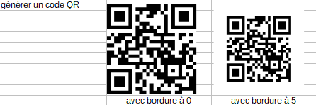

Insertion simplifiée des lettres grecques sans passer par la table des caractères spéciaux

Insertion/Caractères spéciaux.../Sous-ensemble/Grec
peut-être remplacé par un raccourci clavier, soit taper 2fois « le souligné du 8,_ » puis une lettre suivie d’un espace.
Pour insérer un Pi minuscule, il suffit de taper __p pour obtenir la lettre grecque en minuscule π .
Pour insérer un Pi majuscule, il suffit de taper __P pour obtenir la lettre grecque en majuscule Π.

Tableau pour les modules « Writer », « Calc », « Impress » et « Draw »

Maj. | Min. | Noms des lettres  (en français) | Noms des lettres (en grec ancien) | Raccourci clavier  (précédé de __)
A | α | alpha | Ἄλφα | A a
B | β | bêta | Βῆτα | Β b
Γ | γ | gamma | Γάμμα | G g
Δ | δ | delta | Δέλτα | D d
Ε | ε | epsilon | Ἒ ψιλόν | E e
Ζ | ζ | zêta | Ζῆτα | Ζ z
Η | η | êta | Ἦτα | H h
Θ | θ | thêta | Θῆτα | J j
Ι | ι | iota | Ἰῶτα | I i
Κ | κ | kappa | Κάππα | Κ k
Λ | λ | lambda | Λάμϐδα | L l
M | μ | mu | Μῦ | M m
Ν | ν | nu | Νῦ | Ν n
Ξ | ξ | ksi | Ξῖ | X x
Ο | ο | omicron | Ὂ μικρόν | Ο ο
Π | π | pi | Πῖ | P p
Ρ | ρ | rhô | Ῥῶ | R r
Σ | σ | sigma | Σῖγμα | S s
Τ | τ | tau | Ταῦ | T t
Υ | υ | upsilon | ῏Υ ψιλόν | U u
Φ | φ | phi | Φῖ | F f
Χ | χ | khi | Χῖ | Q q
Ψ | ψ | psi | Ψῖ | Y y
Ω | ω | oméga | Ὦ μέγα | W w

Module « Formule »

Le raccourci clavier : « taper 2 fois « le souligné du 8,_ » puis une lettre suivie d’un espace » ne peut être appliqué pour le module « Formule ».
Cependant, il est possible de préfixer le nom complet par le sigle « % ». (pour les minuscules et les majuscules)
Tableau pour le module « Formule » (Math)

Résultats | Noms des lettres  (en français) | Saisie
α | alpha | %alpha
β | bêta | %bêta
γ | gamma | %gamma
δ | delta | %delta
ε | epsilon | %epsilon
ζ | zêta | %zêta
η | êta | %êta
θ | thêta | %thêta
ι | iota | %iota
κ | kappa | %kappa
λ | lambda | %lambda
μ | mu | %mu
ν | nu | %nu
ξ | ksi | %khi
ο | omicron | %omicron
π | pi | %pi
ρ | rhô | %rhô
σ | sigma | %sigma
τ | tau | %tau
υ | upsilon | %upsilon
φ | phi | %phi
χ | khi | %khi
ψ | psi | %psi
ω  Ω | oméga | %oméga  %OMÉGA



En V 7,1 cette boite de dialoque n’était pas disponilbe pour Writer

